**Мастер – класс по рукоделию (работа с бумагой): «Подсолнушек».**

Мастер – класс подходит для детей старшего дошкольного возраста, школьников, родителей, которые увлекаются рукоделием. Работа смотрится, очень красиво.

**Цель:** Выявление и развитие творческих способностей у детей.

**Торцевание –** один из видов бумажного рукоделия. Эту технику можно отнести и к способу аппликации. С помощью торцевания можно создавать удивительные объемные картины, открытки, фоторамки. Столь стремительный рост ее популярности объясняется, во-первых, необычным эффектом «пушистости», который дает торцевание, а во-вторых, очень легким способом исполнения.

Дети увлекаясь торцеванием совершенствуют детскую моторику рук, точные движения, развивают художественный вкус.

У забора он растёт  
И как солнышко цветёт.  
Посмотрите же скорей,  
Вертит головой своей:  
Солнце повернёт куда,  
Сразу смотрит он туда!  
Он под солнышком живёт,  
Рано с солнышком встаёт.  
Любит его солнышко!  
Зовут его – ПОДСОЛНУШКОМ!

1. Нам понадобится**:**  клей ПВА, крепированная бумага, ножницы, стержень от ручки, раскраска или шаблон (который можно скачать в интернете).

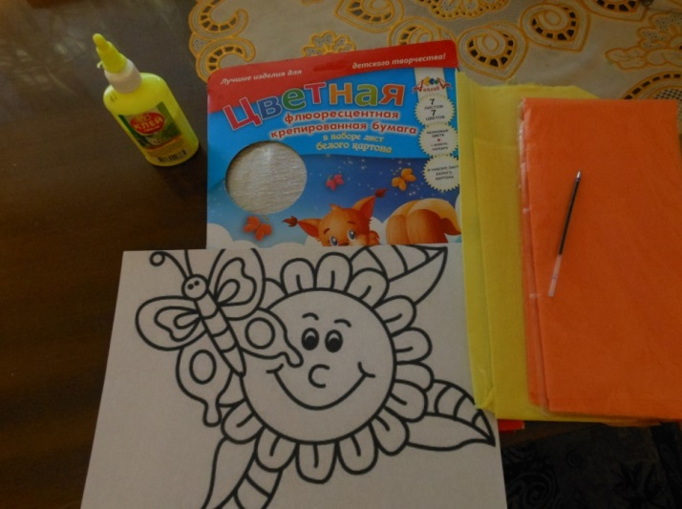

1. Положите перед собой лист и изображением подсолнуха с бабочкой. Нарежьте квадраты со стороной 1см.
2. 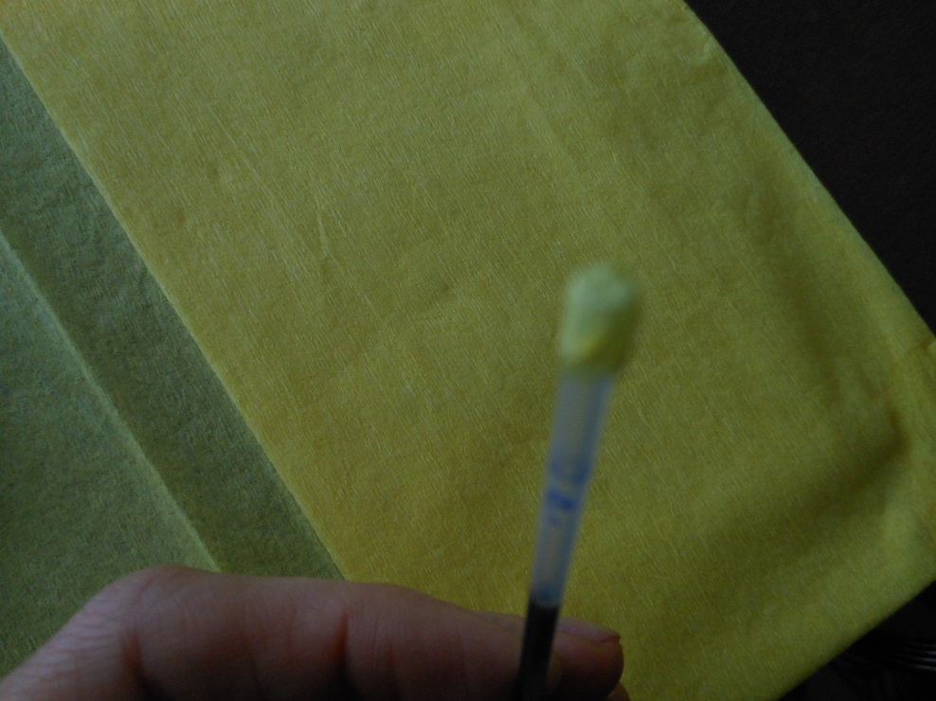Торец стержня (тупой конец) поставьте на квадратик посередине, сомните квадрат и прокатайте стержень между пальцами.
3. 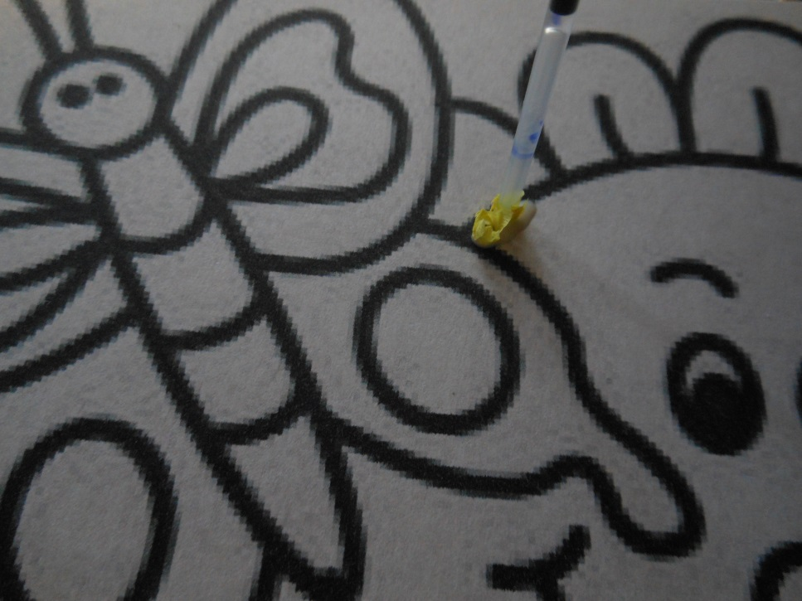Получится трубочка–торцовочка, которую мы ставим на клей.
4. Каждую следующую торцовочку приклеиваем рядом, чтобы не оставалось промежутков.

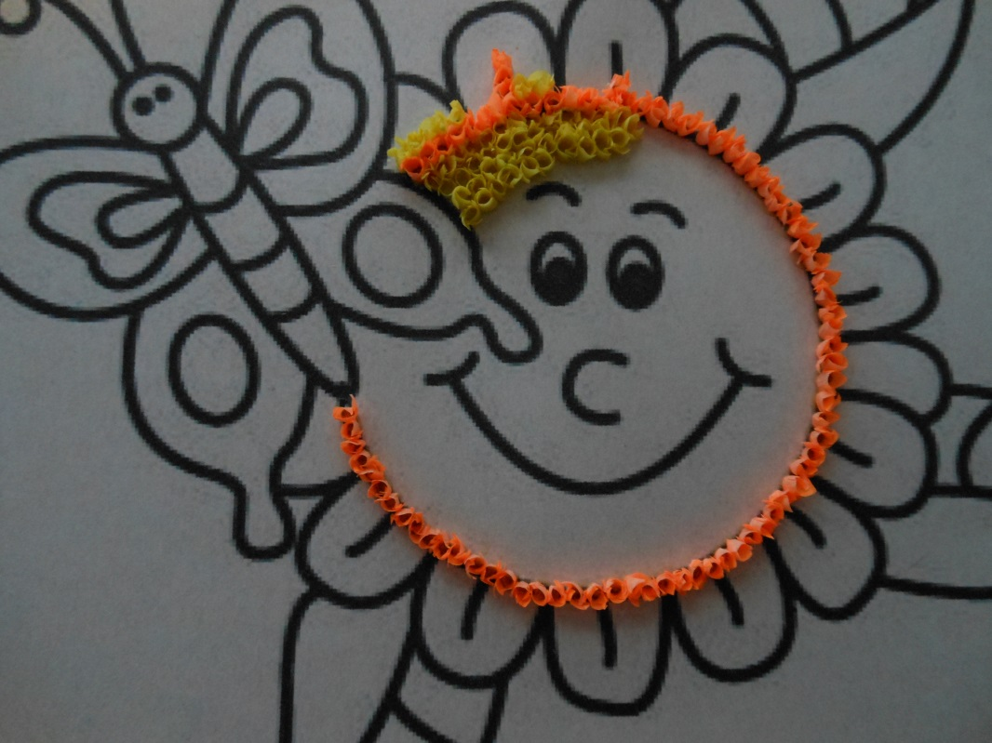

1. Заполняем аккуратно сначала по контуру.
2. 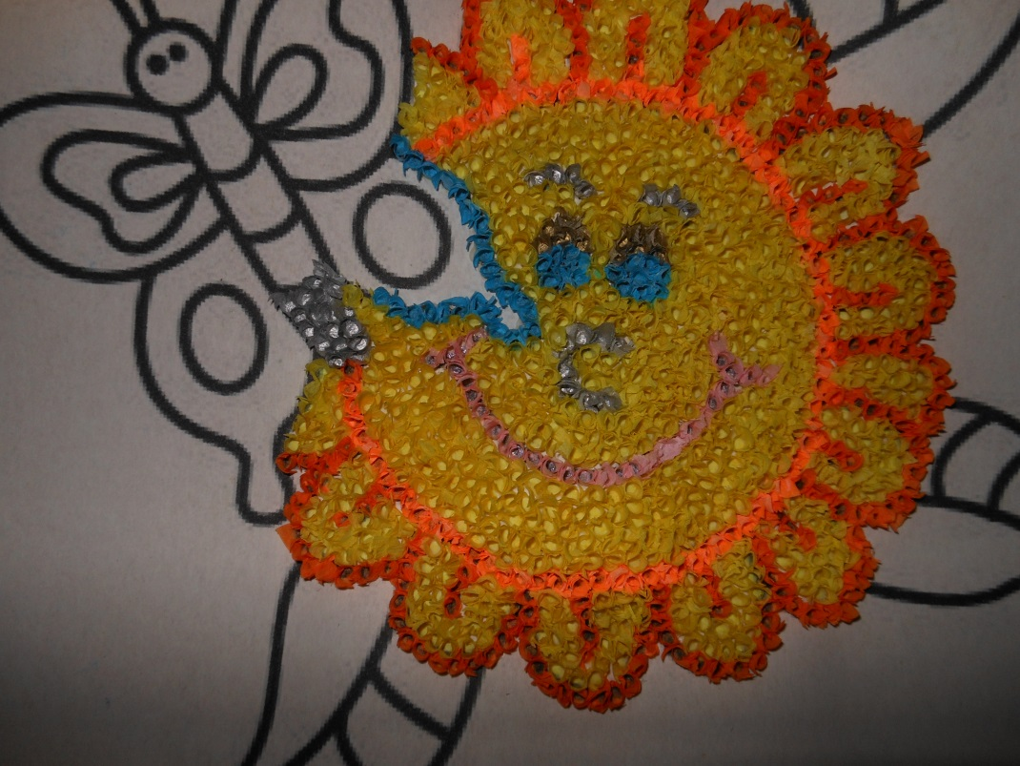Затем заполняем фон.
3. В итоге получается вот такая красота!

